Уголок настроения в группе и дома. Развиваем эмоциональную сферу ребенка.

Уголок настроения средство самопознания и развития эмоциональной сферы ребенка. Но существует множество средств развития эмоционального мира человека. Здесь представлены наиболее простые и доступные способы развития и формирования эмоционально мира ребенка.
Данный материал может использовать педагог-психолог для проведения консультации с педагогами по оснащению в группах «Уголка настроения». Или сами педагоги и родители, решившие уделить внимание развитию эмоционального мира детей.
Цель: расширение представлений педагогов о значении и способах организации уголка настроения в групповых комнатах.
Развивающая среда ДОУ должна быть обогащена различными элементами, создающими у детей положительную установку и впечатление о детском саде, которые помогут (задачи):
1. Преодолеть стресс поступления,
2. Успешно адаптироваться в дошкольном учреждении,
3. Будут способствовать психологическому и эмоциональному здоровью личности каждого ребенка,
4. Развитию эмоционально-чувственной сферы.
Такую среду можно назвать эмоционально-развивающей или уголком настроения.
Конкурс педагогических идей: придумать название такого уголка.
Чем же она отличается от обычной? Определенным зонированием, которое обеспечивает возможность уединения ребенка во время длительного пребывания среди большого числа сверстников. Это важный момент, позволяющий предупредить чрезмерное возбуждение ребенка, ведущее к утомлению его нервной системы. Эффективность преобразования группового пространства и взаимодействие с ним, значительно усиливаются, если в этом процессе принимают участие сами дети. В этом случае можно избежать существующей проблемы «недоступности» различного оборудования и игрушек, а также их бессодержательного массового использования, несоответствующего возрастным и психологическим особенностям детей.
Один из вариантов зонирования и обогащения групповых помещений разнообразными игровыми элементами, направленными на сохранение психофизического здоровья дошкольников, развития его эмоционально-чувственной и коммуникативной сферы, позитивного принятия самого себя и окружающего мира:
1. «Уголок приветствия»
Цель: способствовать психическому и личностному росту ребенка, сплочение детского коллектива, создание позитивного эмоционального настроя, атмосферы группового доверия и принятия; умения замечать положительные качества в людях и говорить об этом.
Используемый материал:
• Стенд «Здравствуй, я пришел!» с фото детей (приходя в д/с, ребенок переворачивает лицом свое фото к окружающим, т.о. заявляя о своем присутствии в группе);
• Стенд «Мое настроение» (дети с помощью заготовок-пиктограм определяют свое настроение в течение дня);
• Картотека игр-минуток «вхождения в день» («Комплименты», «Эхо», «Ласковое имя» и т.п.).
2. «Уголок достижений»
Цель: повышать самооценку, уверенность детей в себе, предоставлять позитивную информацию для родителей, способствующую установлению взаимопонимания между ними; научить детей чуткому, уважительному и доброжелательному отношению к людям. • «Цветок успехов»/«Звезда недели»: в серединке цветка-«ромашки» – фото, на лепестках (в течение недели) записывается информация о результатах ребенка за день, которыми он гордится;
• «Копилка добрых дел»: панно с кармашками на каждого ребенка, куда вкладываются «фишки» за каждый добрый и полезный поступок/дело (в конце недели дети поощряются).
3. «Уголок гнева»
Цель: дать возможность детям в приемлемой форме освободиться от переполняющего их гнева, раздражения и напряжения.
• «Коврик злости» — резиновый шипованный коврик, на котором дети могут потоптаться;
• «Коробочка гнева и раздражения» — темного цвета коробочка, куда дети выбрасывают всю свою «злость и обиду» (сжав предварительно кулачки и собрав в них все, что накопилось «нехорошего» или смяв/порвав листы больших газет);
• «Подушка-колотушка», мешочек «Для крика», «Мостик дружбы», мягкие ткане-поролоновые молоточки, легкие шарики (вязаные помпоны) и т.д.
• «Листок гнева» — напечатанный лист, который можно скомкать, порвать, бросать и т.д.
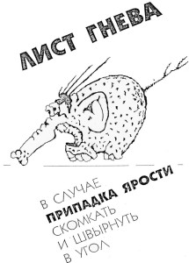
Листок гнева
4. «Уголок уединения» (их должно быть несколько)
Цель: создать условия для отдыха, уединения детей, релаксации и самостоятельных игр в течение дня, необходимых для выражения переживаемых детьми стрессовых ситуаций, например, утреннего расставания с родителями, привыкания к новому режимному моменту и т.п.
• Мягкий диванчик, удобные кресла, полупрозрачная ширма;
• Мобильный «Домик-трансформер» — дает возможность уединиться ребенку в случае необходимости от «шумного» окружения сверстников, восстановить психическое и эмоциональное состояние/равновесие;
• Подушки — «думки», подушки – «плакушки», мягкие игрушки разных размеров – обняв такую подушечку или игрушку, ребенок может поделиться с ней своим настроением;
• «Осьминожек-хранитель» с рюкзачками, изготовленными руками родителей для личных вещей детей;
• Альбом с семейными фотографиями воспитанников – в любой момент ребенок может его открыть и мысленно оказаться рядом со своими близкими людьми, почувствовать их любовь, дающую чувство уверенности и защищенности в окружающем мире;
• Телефон, по которому малыш «звонит» маме или папе поделиться чем-то сокровенным и т.д.;
• «Сонные» игрушки помогают преодолеть испытываемые ребенком негативные состояния в период адаптации к новому коллективу, способствуют созданию положительной мотивации на режимный момент, имеют релаксирующую особенность, используются во время укладывания ребенка на сон.
5. «Уголок настроения»
Цель: формировать у детей экспрессивные эталоны, способствовать обогащению эмоциональной сферы, дать понятие о разделении положительных и отрицательных эмоций, учить распознавать свои собственные эмоции и чувства, помогающие им адекватно реагировать на настроение сверстника или взрослого.
• Полочка «Мое настроение» — дети обозначают свое настроение в течение дня с помощью «фишек-пиктограмм», а педагог получает возможность определить эмоциональное состояние каждого ребенка, причины его возникновения и оказать своевременную эмоциональную поддержку нуждающимся детям. В каждой группе панно имеет определенную форму: домик, цветок и т.д. В центре каждого панно есть карманы, изготовленные из цветных лент, обозначающих определенное настроение (фиолетовый – «я злюсь», голубой – «мне грустно», зеленый – «я спокоен», красный – «мне весело»). Каждая цветовая полоска разделена на 6 равных частей (карманов). Первый кармашек содержит в себе схематическое изображение лиц мальчиков и девочек с определенным настроением. Остальные пять карманов обозначают дни недели. Для того, чтобы дети могли отразить свое настроение, из цветного картона изготавливаются схематические изображения лиц мальчиков и девочек с соответствующими эмоциями.
• Различные дидактические игры по изучению эмоциональных состояний, кубики-пиктограммы, картотека портретов с различной мимикой и выдержками из разных стихов к ним.
- Плакат «Азбука эмоций» — представляет собой набор фотографий детей, выражающих различные эмоции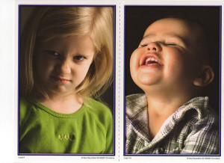(радость, злость, ужас, страх и т.д.).
6. «Уголок общения с природой»
Цель: научить детей снимать мышечный и эмоциональный зажим, агрессивность, используя образы природы (на основе наблюдения), включая их в игру, задействовав при этом все свое тело.
• Режиссерские игры;
• Наборы семейств домашних и диких животных;
• Игры с песком (необходимы совки, формочки, различные моющиеся некрупные игрушки; откапывания «сюрприза», не дотрагиваясь до него и т.п.);
• Игры с глиной (например, лепка образа, вызывающего напряженное состояние, его дальнейшее расплющивание и т.п.);
• Игры с водой (соревнования среди бумажных корабликов, подгоняемых ветром из соломинки, сбивание «брызгалками» легких игрушек, экспериментальная деятельность «тонет — не тонет» и т.п.).
7. «Театрально-музыкальный уголок»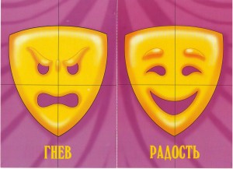
Цель: способствовать интеллектуально-эстетическому развитию, открытому проявлению эмоций и чувств через возможность перевоплощения в сказочных героев, привнося в роль персонажа свою личность, самостоятельно сознательно пользоваться мимикой для выражения своих переживаний, обогащать и активизировать эмоциональный словарь.
• Различные виды театров (пальчиковые, варежковые, настольные, театральная ширма );
• Маски, с возможностью изменения настроений литературных персонажей/героев, во время обыгрывания детьми не только сказок, но и подвижных игр;
• Музыкально-дидактические игры, инструменты;
• «Музыкальная шкатулка» — подборка аудиокассет с разнообразными мелодиями для создания благоприятного музыкального фона в группе (не только привычные детские песенки, но и народные, классические произведения);
• Салон-ряжения «Модница».
8. «Уголок волшебных красок»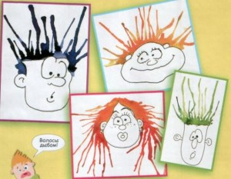
Цель: учить выражать эмоции, настроение художественными приемами, способствовать отреагированию отрица
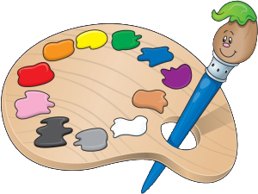
тельных эмоций (страха, напряжения), развитию воображения и самовыражения личности.
• Краски, гуашь, кисти, карандаши, мелки, бумага/ватман, заготовки «масок-настроений», незаконченные рисунки для дорисовывания, нитки.
Совет: при обсуждении рисунков следует избегать оценок по технике их выполнения, необходимо обратить внимание на приемы, передающие настроение и переживания автора.
9. «Уголок библиотерапии»
Цель: учить детей понимать себя, словесно выражать свои проблемы, снижать чувство страха, стыда, стимулировать развитие воображения с помощью чтения детям специально подобранной литературы, таким образом, формируя своеобразную «защиту» и опору в реальной жизни.
10. «Уголок сюрпризов»
Цель: снять психоэмоциональное напряжение, мышечный тонус, развивать воображение, способствовать созданию доброжелательной атмосферы, вводить элемент новизны, неожиданности (например, новая музыкальная или говорящая игрушка).
Всем известно, что дети дошкольного возраста особо эмоциональны и впечатлительны. Они легко подхватывают сильные, как положительные, так и отрицательные эмоции окружающих их людей. Во многом реакция на обстановку вокруг у детей зависит от создания педагогом у них чувства уверенности и поддержки, внутренней безопасности и свободы. Это зависит еще и от его доброжелательности, принятия детей такими, какие они есть, умение быть для них партнером и товарищем.

